G
TG/PLECTR(proj.3)
ORIGINAL: englisch
DATUM: 2015-09-23
INTERNATIONALER VERBAND ZUM SCHUTZ VON PFLANZENZÜCHTUNGEN
Genf
ENTWURF

 | HARFENSTRAUCH  UPOV-Code: PLECT  Plectranthus L’Hér.  ohne P. scutellarioides | *

RICHTLINIEN
FÜR DIE DURCHFÜHRUNG DER PRÜFUNG
AUF UNTERSCHEIDBARKEIT, HOMOGENITÄT UND BESTÄNDIGKEIT

erstellt von einem Sachverständigen / Sachverständigen aus Südafrika

Erweiterten Redaktionsausschuß auf seiner Sitzung
vom 6. und 7. Januar 2016 in Genf

Haftungsausschluß: dieses Dokument gibt nicht die Grundsätze oder eine Anleitung der UPOV wieder

Alternative Namen:*

Botanischer Name | Englisch | Französisch | Deutsch | Spanisch
Plectranthus L’Hér., Coleus Lour., Plectranthus L’Herit. | Plectranthus, Spurflower | Plectranthe | Harfenstrauch | Plectranthus

Zweck dieser Richtlinien („Prüfungsrichtlinien“) ist es, die in der Allgemeinen Einführung (Dokument TG/1/3) und deren verbundenen TGP-Dokumenten enthaltenen Grundsätze in detaillierte praktische Anleitung für die harmonisierte Prüfung der Unterscheidbarkeit, der Homogenität und der Beständigkeit (DUS) umzusetzen und insbesondere geeignete Merkmale für die DUS-Prüfung und die Erstellung harmonisierter Sortenbeschreibungen auszuweisen.

VERBUNDENE DOKUMENTE
Diese Prüfungsrichtlinien sind in Verbindung mit der Allgemeinen Einführung und den damit in Verbindung stehenden TGP-Dokumenten zu sehen.
INHALT Seite

1. Gegenstand dieser Prüfungsrichtlinien 3
2. Anforderungen an das Vermehrungsmaterial 3
3. Durchführung der Prüfung 3
3.1 Anzahl von Wachstumsperioden 3
3.2 Prüfungsort 3
3.3 Bedingungen für die Durchführung der Prüfung 3
3.4 Gestaltung der Prüfung 3
3.5 Zusätzliche Prüfungen 4
4. Prüfung der Unterscheidbarkeit, Homogenität und Beständigkeit 4
4.1 Unterscheidbarkeit 4
4.2 Homogenität 5
4.3 Beständigkeit 5
5. Gruppierung der Sorten und Organisation der Anbauprüfung 5
6. Einführung in die Merkmalstabelle 6
6.1 Merkmalskategorien 6
6.2 Ausprägungsstufen und entsprechende Noten 6
6.3 Ausprägungstypen 6
6.4 Beispielssorten 7
6.5 Legende 7
7. Table of Characteristics/Tableau des caractères/Merkmalstabelle/Tabla de caracteres 8
8. Erläuterungen zu der Merkmalstabelle 14
8.1 Erläuterungen, die mehrere Merkmale betreffen 14
8.2 Erläuterungen zu einzelnen Merkmalen 14
9. Literatur 18
10. Technischer Fragebogen 19

Gegenstand dieser Prüfungsrichtlinien

Diese Prüfungsrichtlinien gelten für alle Sorten von Plectranthus L’Hér. ausschließlich P. scutellarioides.

Anforderungen an das Vermehrungsmaterial

2.1 Die zuständigen Behörden bestimmen, wann, wohin und in welcher Menge und Beschaffenheit das für die Prüfung der Sorte erforderliche Vermehrungsmaterial zu liefern ist. Anmelder, die Material von außerhalb des Staates, in dem die Prüfung vorgenommen wird, einreichen, müssen sicherstellen, daß alle Zollvorschriften und phytosanitären Anforderungen erfüllt sind.

2.2 Das Vermehrungsmaterial ist in Form von Pflanzen einzureichen, die in der ersten Wachstumsperiode maßgebende Merkmale der Sorte ausprägen können.

2.3 Die vom Anmelder einzusendende Mindestmenge an Vermehrungsmaterial sollte betragen:

10 Pflanzen.

2.4 Das eingesandte Vermehrungsmaterial sollte sichtbar gesund sein, keine Wuchsmängel aufweisen und nicht von wichtigen Krankheiten oder Schädlingen befallen sein.

2.5 Das Vermehrungsmaterial darf keiner Behandlung unterzogen worden sein, die die Ausprägung der Merkmale der Sorte beeinflussen würde, es sei denn, daß die zuständigen Behörden eine solche Behandlung gestatten oder vorschreiben. Wenn es behandelt worden ist, müssen die Einzelheiten der Behandlung angegeben werden.

Durchführung der Prüfung

3.1 Anzahl von Wachstumsperioden

Die Mindestprüfungsdauer sollte in der Regel eine Wachstumsperiode betragen.

3.2 Prüfungsort

Die Prüfungen werden in der Regel an einem Ort durchgeführt. Für den Fall, daß die Prüfungen an mehr als einem Ort durchgeführt werden, wird in Dokument TGP/9, „Prüfung der Unterscheidbarkeit“, Anleitung gegeben.

3.3 Bedingungen für die Durchführung der Prüfung

3.3.1 Die Prüfungen sollten unter Bedingungen durchgeführt werden, die eine für die Ausprägung der maßgebenden Merkmale der Sorte und für die Durchführung der Prüfung zufriedenstellende Pflanzenentwicklung sicherstellen.

3.3.2 Da das Tageslicht schwankt, sollten Farbbestimmungen mit Hilfe einer Farbkarte entweder in einem geeigneten Raum mit künstlichem Tageslicht oder zur Mittagszeit in einem Raum ohne direkte Sonneneinstrahlung vorgenommen werden. Die spektrale Verteilung der Lichtquelle für das künstliche Tageslicht sollte dem C.I.E.-Standard von bevorzugtem Tageslicht D 6500 mit den im „British Standard 950“, Teil I, festgelegten Toleranzen entsprechen. Die Bestimmungen an dem Pflanzenteil sollten mit weißem Hintergrund erfolgen. Die Farbkarte und die Version der verwendeten Farbkarte sollten in der Sortenbeschreibung angegeben werden.

3.4 Gestaltung der Prüfung

3.4.1 Jede Prüfung sollte so gestaltet werden, daß sie insgesamt mindestens 10 Pflanzen umfaßt.

3.4.2 Die Prüfung sollte so gestaltet werden, daß den Beständen die für Messungen und Zählungen benötigten Pflanzen oder Pflanzenteile entnommen werden können, ohne daß dadurch die Beobachtungen, die bis zum Abschluß der Wachstumsperiode durchzuführen sind, beeinträchtigt werden.

3.5 Zusätzliche Prüfungen

Zusätzliche Prüfungen für die Prüfung maßgebender Merkmale können durchgeführt werden.

Prüfung der Unterscheidbarkeit, Homogenität und Beständigkeit

4.1 Unterscheidbarkeit

4.1.1 Allgemeine Empfehlungen

Es ist für Benutzer dieser Prüfungsrichtlinien besonders wichtig, die Allgemeine Einführung zu konsultieren, bevor sie Entscheidungen bezüglich der Unterscheidbarkeit treffen. Folgende Punkte werden jedoch zur ausführlicheren Darlegung oder zur Betonung in diesen Prüfungsrichtlinien aufgeführt.

4.1.2 Stabile Unterschiede

Die zwischen Sorten erfaßten Unterschiede können so deutlich sein, daß nicht mehr als eine Wachstumsperiode notwendig ist. Außerdem ist der Umwelteinfluß unter bestimmten Umständen nicht so stark, daß mehr als eine Wachstumsperiode erforderlich ist, um sicher zu sein, daß die zwischen Sorten beobachteten Unterschiede hinreichend stabil sind. Ein Mittel zur Sicherstellung dessen, daß ein Unterschied bei einem Merkmal, das in einem Anbauversuch erfaßt wird, hinreichend stabil ist, ist die Prüfung des Merkmals in mindestens zwei unabhängigen Wachstumsperioden.

4.1.3 Deutliche Unterschiede

Die Bestimmung dessen, ob ein Unterschied zwischen zwei Sorten deutlich ist, hängt von vielen Faktoren ab und sollte insbesondere den Ausprägungstyp des geprüften Merkmals berücksichtigen, d. h., ob es qualitativ, quantitativ oder pseudoqualitativ ausgeprägt ist. Daher ist es wichtig, daß die Benutzer dieser Prüfungsrichtlinien mit den Empfehlungen in der Allgemeinen Einführung vertraut sind, bevor sie Entscheidungen bezüglich der Unterscheidbarkeit treffen.

4.1.4 Anzahl der zu prüfenden Pflanzen / Pflanzenteile

Sofern nicht anders angegeben, sollten zur Prüfung der Unterscheidbarkeit alle Erfassungen an Einzelpflanzen an 5 Pflanzen oder Teilen von 5 Pflanzen und alle übrigen Erfassungen an allen Pflanzen in der Prüfung erfolgen, wobei etwaige Abweicherpflanzen außer Acht gelassen werden. Bei Erfassungen an Pflanzenteilen sollte von jeder Pflanze 1 Teil entnommen werden.

4.1.5 Erfassungsmethode

Die für die Erfassung des Merkmals empfohlene Methode ist durch folgende Kennzeichnung in der zweiten Spalte der Merkmalstabelle angegeben (vgl. Dokument TGP/9 „Prüfung der Unterscheidbarkeit“, Abschnitt 4 „Beobachtung der Merkmale“):

MG: einmalige Messung einer Gruppe von Pflanzen oder Pflanzenteilen

MS: Messung einer Anzahl von Einzelpflanzen oder Pflanzenteilen

VG: visuelle Erfassung durch einmalige Beobachtung einer Gruppe von Pflanzen oder Pflanzenteilen

VS: visuelle Erfassung durch Beobachtung einer Anzahl von Einzelpflanzen oder Pflanzenteilen

Art der Beobachtung: visuell (V) oder Messung (M)

Die „visuelle“ Beobachtung (V) beruht auf der Beurteilung des Sachverständigen. Im Sinne dieses Dokuments bezieht sich die „visuelle“ Beobachtung auf die sensorische Beobachtung durch die Sachverständigen und umfasst daher auch Geruchs-, Geschmacks- und Tastsinn. Die visuelle Beobachtung umfasst auch Beobachtungen, bei denen der Sachverständige Vergleichsmaßstäbe (z. B. Diagramme, Beispielssorten, Seite-an-Seite-Vergleich) oder nichtlineare graphische Darstellung (z. B. Farbkarten) benutzt. Die Messung (M) ist eine objektive Beobachtung, die an einer kalibrierten, linearen Skala erfolgt, z. B. unter Verwendung eines Lineals, einer Waage, eines Kolorimeters, von Daten, Zählungen usw.

Art der Aufzeichnung: für eine Gruppe von Pflanzen (G) oder für individuelle Einzelpflanzen (S)

Zum Zwecke der Unterscheidbarkeit können die Beobachtungen als einzelner Wert für eine Gruppe von Pflanzen oder Pflanzenteilen (G) oder mit Werten für eine Anzahl individueller Einzelpflanzen oder Pflanzenteile (S) erfasst werden. In den meisten Fällen ergibt „G“ einen einzelnen Erfassungswert je Sorte, und es ist nicht möglich oder notwendig, in einer Einzelpflanzenanalyse statistische Verfahren für die Prüfung der Unterscheidbarkeit anzuwenden.

Ist in der Merkmalstabelle mehr als eine Erfassungsmethode angegeben (z. B. VG/MG), so wird in Dokument TGP/9, Abschnitt 4.2, Anleitung zur Wahl einer geeigneten Methode gegeben.

4.2 Homogenität

4.2.1 Es ist für Benutzer dieser Prüfungsrichtlinien besonders wichtig, die Allgemeine Einführung zu konsultieren, bevor sie Entscheidungen bezüglich der Homogenität treffen. Folgende Punkte werden jedoch zur ausführlicheren Darlegung oder zur Betonung in diesen Prüfungsrichtlinien aufgeführt.

4.2.2 Für die Bestimmung der Homogenität sollte ein Populationsstandard von 1% mit einer Akzeptanzwahrscheinlichkeit von mindestens 95% angewandt werden. Bei einer Probengröße von 10 Pflanzen ist die höchste zulässige Anzahl von Abweichern 1.

4.3 Beständigkeit

4.3.1 In der Praxis ist es nicht üblich, Prüfungen auf Beständigkeit durchzuführen, deren Ergebnisse ebenso sicher sind wie die der Unterscheidbarkeits- und der Homogenitätsprüfung. Die Erfahrung hat jedoch gezeigt, daß eine Sorte im Falle zahlreicher Sortentypen auch als beständig angesehen werden kann, wenn nachgewiesen wurde, daß sie homogen ist.

4.3.2 Nach Bedarf oder im Zweifelsfall kann die Beständigkeit weiter geprüft werden, indem ein neues Pflanzgutmuster geprüft wird, um sicherzustellen, daß es dieselben Merkmalsausprägungen wie das ursprünglich eingesandte Material aufweist.

Gruppierung der Sorten und Organisation der Anbauprüfung

5.1 Die Auswahl allgemein bekannter Sorten, die im Anbauversuch mit der Kandidatensorte angebaut werden sollen, und die Art und Weise der Aufteilung dieser Sorten in Gruppen zur Erleichterung der Unterscheidbarkeitsprüfung werden durch die Verwendung von Gruppierungsmerkmalen unterstützt.

5.2 Gruppierungsmerkmale sind Merkmale, deren dokumentierte Ausprägungsstufen, selbst wenn sie an verschiedenen Orten erfaßt wurden, einzeln oder in Kombination mit anderen derartigen Merkmalen verwendet werden können: a) für die Selektion allgemein bekannter Sorten, die von der Anbauprüfung zur Prüfung der Unterscheidbarkeit, ausgeschlossen werden können, und b) um die Anbauprüfung so zu organisieren, daß ähnliche Sorten gruppiert werden.

5.3 Folgende Merkmale wurden als nützliche Gruppierungsmerkmale vereinbart:

a) Pflanze: Höhe (Merkmal 2)
b) Blattspreite: Panaschierung (Merkmal 12)
c) Blattspreite: Anthocyanfärbung der Unterseite (Merkmal 15)
d) Blüte: Hauptfarbe (Merkmal 24) mit den folgenden Gruppen:
Gr. 1: weiß
Gr. 2: rosa
Gr. 3: rötlichpurpurn
Gr. 4: purpurn
Gr. 5: violett
Gr. 6: violettblau

5.4 Anleitung für die Verwendung von Gruppierungsmerkmalen im Prozeß der Unterscheidbarkeitsprüfung wird in der Allgemeinen Einführung und in Dokument TGP/9 „Prüfung der Unterscheidbarkeit“ gegeben.

Einführung in die Merkmalstabelle

6.1 Merkmalskategorien

6.1.1 Standardmerkmale in den Prüfungsrichtlinien

Standardmerkmale in den Prüfungsrichtlinien sind Merkmale, die von der UPOV für die DUS-Prüfung akzeptiert wurden und aus denen die Verbandsmitglieder jene auswählen können, die für ihre besonderen Bedingungen geeignet sind.

6.1.2 Merkmale mit Sternchen

Merkmale mit Sternchen (mit * gekennzeichnet) sind jene in den Prüfungsrichtlinien enthaltenen Merkmale, die für die internationale Harmonisierung der Sortenbeschreibung von Bedeutung sind. Sie sollten stets von allen Verbandsmitgliedern auf DUS geprüft und in die Sortenbeschreibung aufgenommen werden, sofern die Ausprägungsstufe eines vorausgehenden Merkmals oder regionale Umweltbedingungen dies nicht ausschließen.

6.2 Ausprägungsstufen und entsprechende Noten

6.2.1 Für jedes Merkmal werden Ausprägungsstufen angegeben, um das Merkmal zu definieren und die Beschreibungen zu harmonisieren. Um die Erfassung der Daten zu erleichtern und die Beschreibung zu erstellen und auszutauschen, wird jeder Ausprägungsstufe eine entsprechende Zahlennote zugewiesen.

6.2.2 Bei qualitativen und pseudoqualitativen Merkmalen (vgl. Kapitel 6.3) sind alle relevanten Ausprägungsstufen für das Merkmal dargestellt. Bei quantitativen Merkmalen mit fünf oder mehr Stufen kann jedoch eine verkürzte Skala verwendet werden, um die Größe der Merkmalstabelle zu vermindern. Bei einem quantitativen Merkmal mit neun Stufen kann die Darstellung der Ausprägungsstufen in den Prüfungsrichtlinien beispielsweise wie folgt abgekürzt werden:

Stufe | Note
klein | 3
mittel | 5
groß | 7

Es ist jedoch anzumerken, daß alle der nachstehenden neun Ausprägungsstufen für die Beschreibung von Sorten existieren und entsprechend verwendet werden sollten:

Stufe | Note
sehr klein | 1
sehr kein bis klein | 2
klein | 3
klein bis mittel | 4
mittel | 5
mittel bis groß | 6
groß | 7
groß bis sehr groß | 8
sehr groß | 9

6.2.3 Weitere Erläuterungen zur Darstellung der Ausprägungsstufen und Noten sind in Dokument TGP/7 „Erstellung von Prüfungsrichtlinien“ zu finden.

6.3 Ausprägungstypen

Eine Erläuterung der Ausprägungstypen der Merkmale (qualitativ, quantitativ und pseudoqualitativ) ist in der Allgemeinen Einführung enthalten.

6.4 Beispielssorten

Gegebenenfalls werden in den Prüfungsrichtlinien Beispielssorten angegeben, um die Ausprägungsstufen eines Merkmals zu verdeutlichen.

6.5 Legende

(*) Merkmal mit Sternchen – vgl. Kapitel 6.1.2

QL Qualitatives Merkmal – vgl. Kapitel 6.3
QN Quantitatives Merkmal – vgl. Kapitel 6.3
PQ Pseudoqualitatives Merkmal – vgl. Kapitel 6.3

MG, MS, VG, VS – vgl. Kapitel 4.1.5

(a)-(d) Vgl. Erläuterungen zu der Merkmalstabelle in Kapitel 8.1

(+) Vgl. Erläuterungen zu der Merkmalstabelle in Kapitel 8.2

Table of Characteristics/Tableau des caractères/Merkmalstabelle/Tabla de caracteres

 |  | English | français | deutsch | español | Example Varieties  Exemples  Beispielssorten  Variedades ejemplo | Note/  Nota
(+) | VG | Plant: growth habit | Plante : port | Pflanze: Wuchsform | Planta: porte
QN |  | upright | dressé | aufrecht | erguido | Erma | 1
 |  | semi-upright | demi-dressé | halbaufrecht | semierguido | Cloud Nine | 3
 |  | spreading | étalé | breitwüchsig | extendida | Amanda, Verandah Jacaranda | 5
 |  | trailing | rampant | hängend | rastrera | Variegated Cape GC | 7
(*)  (+) | MS/VG | Plant: height | Plante : hauteur | Pflanze: Höhe | Planta: altura
QN |  | short | basse | niedrig | baja | Hadi Variegated | 3
 |  | medium | moyenne | mittel | media | Chimanimani | 5
 |  | tall | haute | hoch | alta | Erma | 7
 | MS/VG | Plant: width | Plante : largeur | Pflanze: Breite | Planta: anchura
QN |  | narrow | étroite | schmal | estrecha | Hadi Variegated | 3
 |  | medium | moyenne | mittel | media | Chimanimani | 5
 |  | broad | large | breit | ancha | Variegated Cape GC | 7
 | MS/VG | Petiole: length | Pétiole : longueur | Blattstiel: Länge | Pecíolo: longitud
QN | (a) | short | court | kurz | corto | Jazz Pink | 1
 |  | medium | moyen | mittel | medio | Variegated Cape GC | 2
 |  | long | long | lang | largo | Verandah Jacaranda | 3
(*) | MS/VG | Leaf blade: length | Limbe : longueur | Blattspreite: Länge | Limbo: longitud
QN | (a) | short | court | kurz | corto | Chimanimani | 3
 |  | medium | moyen | mittel | medio | Jaws | 5
 |  | long | long | lang | largo | Erma, Trish | 7
(*) | MS/VG | Leaf blade: width | Limbe : largeur | Blattspreite: Breite | Limbo: anchura
QN | (a) | very narrow | très étroit | sehr schmal | muy estrecho |  | 1
 |  | narrow | étroit | schmal | estrecho | Chimanimani | 3
 |  | medium | moyen | mittel | medio | Jazz Purple | 5
 |  | broad | large | breit | ancho | Erma | 7
 |  | very broad | très large | sehr breit | muy ancho | Trish | 9
(+) | VG | Leaf blade: ratio length/width | Limbe : rapport longueur/largeur | Blattspreite: Verhältnis Länge/Breite | Limbo: relación longitud/anchura
QN | (a) | low | bas | klein | baja | Chimanimani | 1
 |  | medium | moyen | mittel | media | Jazz Purple | 2
 |  | high | élevé | groß | alta | Tommy White | 3
 | VG | Leaf blade: thickness | Limbe : épaisseur | Blattspreite: Dicke | Limbo: grosor
QN | (a) | thin | fin | dünn | delgado | Erma | 1
 |  | medium | moyen | mittel | medio | Jazz White | 2
 |  | thick | épais | dick | grueso | Verandah Jacaranda | 3
(*)  (+) | VG | Leaf blade: shape of base | Limbe : forme de la base | Blattspreite: Form der Basis | Limbo: forma de la base
PQ | (a) | acute | pointue | spitz | aguda | Amanda, Erma | 1
 |  | obtuse | obtuse | stumpf | obtusa | Plepalila | 2
 |  | rounded | arrondie | abgerundet | redondeada | Cloud Nine, Jazz Purple | 3
 |  | truncate | tronquée | gerade | truncada | Coral Cloud, Jaws | 4
(*)  (+) | VG | Leaf blade: shape of apex | Limbe : forme du sommet | Blattspreite: Form der Spitze | Limbo: forma del ápice
PQ | (a) | acute | pointu | spitz | agudo | Guru's Choice | 1
 |  | obtuse | obtus | stumpf | obtuso | Coral Cloud | 2
 |  | rounded | arrondi | abgerundet | redondeado | Amanda, Trish | 3
 | VG | Leaf blade: position of broadest part | Limbe : position de la partie la plus large | Blattspreite: Position der breitesten Stelle | Limbo: posición de la parte más ancha
QN | (a) | at middle | au milieu | in der Mitte | en el medio | P 00 06 07 | 1
 |  | slightly towards base | légèrement vers la base | leicht zur Basis hin | ligeramente hacia la base | Jazz Purple | 2
 |  | moderately towards base | modérément vers la base | mäßig zur Basis hin | moderadamente hacia la base | Variegated Cape GC | 3
(*) | VG | Leaf blade: variegation | Limbe : panachure | Blattspreite: Panaschierung | Limbo: variegación
QL | (a) | absent | absente | fehlend | ausente | Jaws, Jazz Purple | 1
 |  | present | présente | vorhanden | presente | Variegated Cape GC | 9
(*)  (+) | VG | Leaf blade: intensity of green color of upper side | Limbe : intensité de la couleur verte de la face supérieure | Blattspreite: Intensität der Grünfärbung der Oberseite | Limbo: intensidad del color verde del haz
QN | (a) | light | claire | hell | claro | Easy Gold, Jaws | 1
 |  | medium | moyenne | mittel | medio | Amanda | 2
 |  | dark | foncée | dunkel | oscuro | Erma | 3
 | VG | Leaf blade: anthocyanin coloration of upper side | Limbe : pigmentation anthocyanique de la face supérieure | Blattspreite: Anthocyanfärbung der Oberseite | Limbo: pigmentación antociánica del haz
QN | (a) | absent or weak | absente ou faible | fehlend oder schwach | ausente o débil |  | 1
 |  | medium | moyenne | mittel | media |  | 2
 |  | strong | forte | stark | fuerte |  | 3
(*) | VG | Leaf blade: anthocyanin coloration of lower side | Limbe : pigmentation anthocyanique de la face inférieure | Blattspreite: Anthocyanfärbung der Unterseite | Limbo: pigmentación antociánica del envés
QN | (a) | absent or very weak | absente ou très faible | fehlend oder sehr schwach | ausente o muy débil | Cloud Nine | 1
 |  | weak | faible | schwach | débil | Tommy White | 3
 |  | medium | moyenne | mittel | media | Jazz Blush Pink | 5
 |  | strong | forte | stark | fuerte | Jazz Purple | 7
 |  | very strong | très forte | sehr stark | muy fuerte |  | 9
(*) | VG | Leaf blade: distribution of anthocyanin coloration of lower side | Limbe : répartition de la pigmentation anthocyanique de la face inférieure | Blattspreite: Verteilung der Anthocyanfärbung der Unterseite | Limbo: distribución de la pigmentación antociánica del envés
PQ | (a) | between veins | entre les nervures | zwischen Adern | entre los nervios | Verandah Jacaranda | 1
 |  | veins only | sur les nervures seulement | nur Adern | solo en los nervios | Coral Cloud | 2
 |  | throughout | partout | überall | por todo | Amanda, P 00 06 07 | 3
(*)  (+) | VG | Leaf blade: type of incisions of margin | Limbe : type d'incisions du bord | Blattspreite: Art der Randeinschnitte | Limbo: tipo de incisiones del borde
PQ | (a) | biserrate | bidenticulé | doppelt gesägt | biserradas | Tommy White | 1
 |  | serrate | denticulé | gesägt | serradas | Erma | 2
 |  | serrate to dentate | denticulé à denté | gesägt bis gezähnt | de serradas a dentadas | Jazz Blush Pink | 3
 |  | dentate | denté | gezähnt | dentadas | Variegated Cape GC | 4
 |  | dentate to crenate | denté à crénelé | gezähnt bis gekerbt | de dentadas a crenadas | Amanda | 5
 |  | crenate | crénelé | gekerbt | crenadas | Cloud Nine | 6
(*)  (+) | VG | Leaf blade: depth of incisions of margin | Limbe : profondeur des incisions du bord | Blattspreite: Tiefe der Randeinschnitte | Limbo: profundidad de las incisiones del borde
QN | (a) | very shallow | très peu profondes | sehr flach | muy poco profundas | Hadi Variegated | 1
 |  | shallow | peu profondes | flach | poco profundas | Erma | 2
 |  | medium | moyennes | mittel | medias | Variegated Cape GC | 3
 |  | deep | profondes | tief | profundas | Tommy White | 4
 |  | very deep | très profondes | sehr tief | muy profundas | Jaws | 5
 | VG | Leaf blade: blistering | Limbe : cloqûre | Blattspreite: Blasigkeit | Limbo: abullonado
QN | (a) | weak | faible | schwach | débil | Coral Cloud | 1
 |  | medium | moyenne | mittel | medio | Amanda | 2
 |  | strong | forte | stark | fuerte | Jazz Purple | 3
(*) | VG | Leaf blade: pubescence | Limbe : pilosité | Blattspreite: Behaarung | Limbo: pubescencia
QN | (a) | absent or very sparse | absente ou très faible | fehlend oder sehr locker | ausente o muy laxa | Erma | 1
 |  | sparse | faible | locker | laxa | P 00 06 07 | 2
 |  | medium | moyenne | mittel | media | Tommy White | 3
 |  | dense | forte | dicht | densa | Plepalila | 4
 |  | very dense | très forte | sehr dicht | muy densa | Jaws | 5
 | VG | Flowering branch: density of flowers | Branche florifère : densité des fleurs | Blühender Zweig: Dichte der Blüten | Rama floral: densidad de flores
QN | (b) | very sparse | très faible | sehr locker | muy laxa | Jazz Pink | 1
 |  | sparse | faible | locker | laxa | Jazz Purple | 3
 |  | medium | moyenne | mittel | media | Jazz Variegated White | 5
 |  | dense | forte | dicht | densa | Chimanimani | 7
 |  | very dense | très forte | sehr dicht | muy densa |  | 9
(*) | VG | Flowering branch: pubescence | Branche florifère : pilosité | Blühender Zweig: Behaarung | Rama floral: pubescencia
QN | (b) | absent or very sparse | absente ou très faible | fehlend oder sehr locker | ausente o muy laxa | Jazz Purple | 1
 |  | sparse | faible | locker | laxa | Chimanimani | 2
 |  | medium | moyenne | mittel | media | Variegated Cape GC | 3
 |  | dense | forte | dicht | densa |  | 4
 |  | very dense | très forte | sehr dicht | muy densa | Jaws | 5
 | VG | Flowering branch: anthocyanin coloration | Branche florifère : pigmentation anthocyanique | Blühender Zweig: Anthocyanfärbung | Rama floral: pigmentación antociánica
QN | (b) | absent or very weak | absente ou très faible | fehlend oder sehr schwach | ausente o muy débil | Guru's Choice | 1
 |  | weak | faible | schwach | débil |  | 2
 |  | medium | moyenne | mittel | media | Coral Cloud | 3
 |  | strong | forte | stark | fuerte |  | 4
 |  | very strong | très forte | sehr stark | muy fuerte | Amanda | 5
(*)  (+) | VG | Flower: main color | Fleur : couleur principale | Blüte: Hauptfarbe | Flor: color principal
PQ | (c) | white | blanc | weiß | blanco | Jazz Variegated White | 1
 | (d) | pink | rose | rosa | rosa | Jazz Blush Pink | 2
 |  | reddish purple | pourpre rougeâtre | rötlich purpurn | púrpura rojizo | P 00 06 07 | 3
 |  | purple | pourpre | purpurn | púrpura | Amanda | 4
 |  | violet | violet | violett | violeta | Jazz Purple | 5
 |  | violet blue | bleu-violet | violettblau | azul violáceo | Hadi Variegated | 6
(*)  (+) | MS/VG | Corolla: length | Corolle : longueur | Krone: Länge | Corola: longitud
QN | (d) | very short | très courte | sehr kurz | muy corta | Chimanimani | 1
 |  | short | courte | kurz | corta | Jazz Variegated White | 3
 |  | medium | moyenne | mittel | media | Jazz Blush Pink | 5
 |  | long | longue | lang | larga | Jazz Purple | 7
 |  | very long | très longue | sehr lang | muy larga |  | 9
(+) | MS/VG | Corolla: height | Corolle : hauteur | Krone: Höhe | Corola: altura
QN | (d) | low | basse | niedrig | pequeña |  | 1
 |  | medium | moyenne | mittel | media |  | 3
 |  | high | haute | hoch | alta |  | 5
(*)  (+) | MS/VG | Corolla tube: length | Tube de la corolle : longueur | Kronröhre: Länge | Tubo de la corola: longitud
QN | (d) | very short | très court | sehr kurz | muy corto | Coral Cloud | 1
 |  | short | court | kurz | corto | Amanda | 3
 |  | medium | moyen | mittel | medio | Guru's Choice | 5
 |  | long | long | lang | largo | Cloud Nine | 7
 |  | very long | très long | sehr lang | muy largo |  | 9
(*)  (+) | MS/VG | Corolla tube: height | Tube de la corolle : hauteur | Kronröhre: Höhe | Tubo de la corola: altura
QN | (d) | very low | très bas | sehr niedrig | muy bajo | Chimanimani | 1
 |  | low | bas | niedrig | bajo | Coral Cloud, Jazz Variegated White | 3
 |  | medium | moyen | mittel | medio | Jazz Pink | 5
 |  | high | haut | hoch | alto | Guru's Choice | 7
 |  | very high | très haut | sehr hoch | muy alto |  | 9
(*)  (+) | VG | Corolla tube: ratio length/height | Tube de la corolle : rapport longueur/hauteur | Kronröhre: Verhältnis Länge/Höhe | Tubo de la corola: relación longitud/altura
QN | (d) | low | bas | klein | baja |  | 1
 |  | medium | moyen | mittel | media |  | 2
 |  | high | élevé | groß | alta |  | 3
(+) | VG | Corolla tube: longitudinal curving | Tube de la corolle : courbure longitudinale | Kronröhre: Längskrümmung | Tubo de la corola: curvatura longitudinal
QN | (d) | absent or weak | absente ou faible | fehlend oder schwach | ausente o débil | Cloud Nine | 1
 |  | medium | moyenne | mittel | media | Variegated Cape GC | 2
 |  | strong | forte | stark | fuerte | Guru's Choice | 3
(*) | VG | Corolla tube: main color | Tube de la corolle : couleur principale | Kronröhre: Hauptfarbe | Tubo de la corola: color principal
PQ | (c)  (d) | RHS Colour Chart (indicate reference number) | Code RHS des couleurs (indiquer le numéro de référence) | RHS-Farbkarte (Nummer angeben) | Carta de colores RHS (indíquese el número de referencia)
(*)  (+) | VG | Upper corolla lobe: main color of outer side | Lobe supérieur de la corolle : couleur principale de la face externe | Oberer Kronlappen: Hauptfarbe der Außenseite | Lóbulo superior de la corola: color principal de la cara externa
PQ | (c)  (d) | RHS Colour Chart (indicate reference number) | Code RHS des couleurs (indiquer le numéro de référence) | RHS-Farbkarte (Nummer angeben) | Carta de colores RHS (indíquese el número de referencia)
(*)  (+) | VG | Upper corolla lobe: main color of inner side | Lobe supérieur de la corolle : couleur principale de la face interne | Oberer Kronlappen: Hauptfarbe der Innenseite | Lóbulo superior de la corola: color principal de la cara interna
PQ | (c)  (d) | RHS Colour Chart (indicate reference number) | Code RHS des couleurs (indiquer le numéro de référence) | RHS-Farbkarte (Nummer angeben) | Carta de colores RHS (indíquese el número de referencia)
(*) | VG | Upper corolla lobe: prominence of purple spots or markings | Lobe supérieur de la corolle : importance des taches ou marques pourpres | Oberer Kronlappen: Ausprägung von pupurnen Flecken oder Zeichnungen | Lóbulo superior de la corola: prominencia de lunares o marcas púrpura
QN | (d) | absent or weak | nulle ou faible | fehlend oder schwach | ausente o débil | Jazz Blush Pink | 1
 |  | medium | moyenne | mittel | media | Tommy White | 2
 |  | strong | forte | stark | fuerte | P 00 06 07 | 3
(*)  (+) | VG | Lower corolla lobe: main color of outer side | Lobe inférieur de la corolle : couleur principale de la face externe | Unterer Kronlappen: Hauptfarbe der Außenseite | Lóbulo inferior de la corola: color principal de la cara externa
PQ | (c) | white | blanc | weiß | blanco | Guru's Choice | 1
 | (d) | pink | rose | rosa | rosa | Jazz Blush Pink | 2
 |  | reddish purple | pourpre rougeâtre | rötlichpurpurn | púrpura rojizo | P 00 06 07 | 3
 |  | purple | pourpre | purpurn | púrpura | Amanda | 4
 |  | violet | violet | violett | violeta | Coral Cloud, Jazz Purple | 5
 |  | violet blue | bleu-violet | violettblau | azul violáceo | Hadi Variegated | 6
(+) | MG | Time of beginning of flowering | Époque de début de floraison | Zeitpunkt des Blühbeginns | Época de comienzo de la floración
QN |  | early | précoce | früh | temprana |  | 3
 |  | medium | moyenne | mittel | media |  | 5
 |  | late | tardive | spät | tardía |  | 7

Erläuterungen zu der Merkmalstabelle

8.1 Erläuterungen, die mehrere Merkmale betreffen

Sofern nicht anders angegeben, sollten Erfassungen zum Zeitpunkt der Vollblüte erfolgen.

Merkmale, die folgende Kennzeichnung in der zweiten Spalte der Merkmalstabelle haben, sollten wie nachstehend angegeben geprüft werden:

(a) Erfassungen am Blatt sollten an voll entwickelten Blättern vom mittleren Teil der Pflanze erfolgen.

(b) Erfassungen am blühenden Zweig sollten am höchsten blühenden Zweig erfolgen.

(c) Die Hauptfarbe ist die Farbe, die die größte Fläche bedeckt. In Fällen, in denen die Flächen der Haupt- und Sekundärfarbe annähernd gleich groß sind, so daß nicht zuverlässig entschieden werden kann, welche Farbe die größte Fläche bedeckt, wird die dunklere Farbe als Hauptfarbe betrachtet.

(d) Erfassungen an der Blüte und an Blütenteilen sollten an frischen, vollständig geöffneten Blüten erfolgen.

8.2 Erläuterungen zu einzelnen Merkmalen

Zu 1: Pflanze: Wuchsform

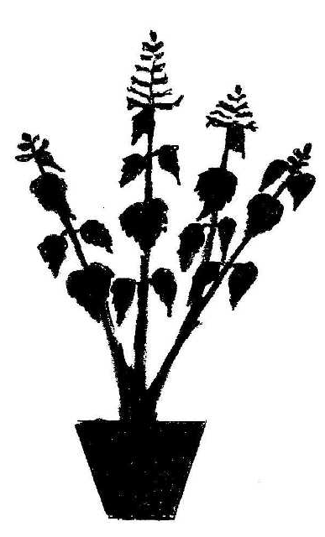 | 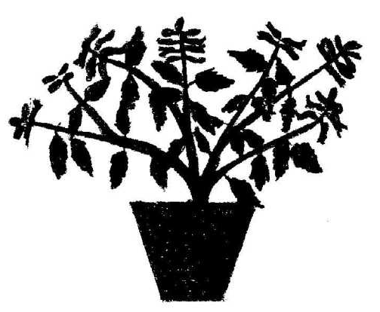
1 | 3 | 5 | 7
aufrecht | halbaufrecht | breitwüchsig | hängend

Zu 2: Pflanze: Höhe

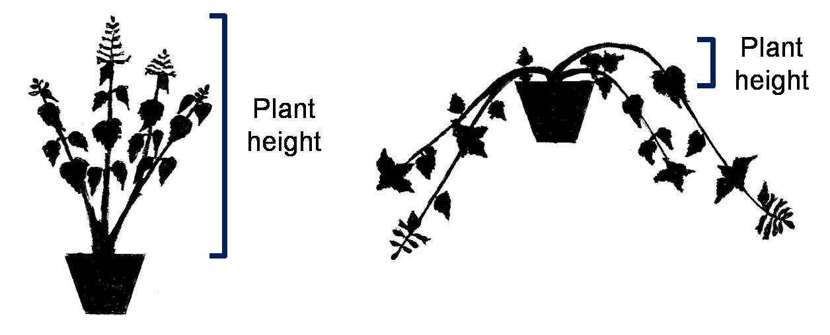
Pflanzenhöhe
Pflanzen-
höhe

Zu 7: Blattspreite: Verhältnis Länge/Breite

1 | 2 | 3
klein | mittel | groß

Zu 9: Blattspreite: Form der Basis

1 | 2 | 3 | 4
spitz | stumpf | abgerundet | gerade

Zu 10: Blattspreite: Form der Spitze

1 | 2 | 3
spitz | stumpf | abgerundet

Zu 13: Blattspreite: Intensität der Grünfärbung der Oberseite

Ohne Panaschierung zu erfassen.

Zu 17: Blattspreite: Art der Randeinschnitte

 |  | 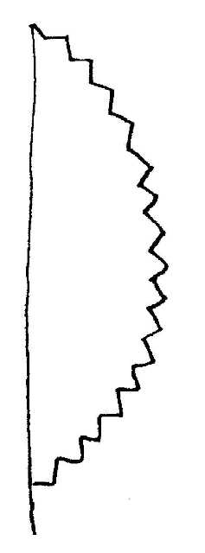
1 | 2 | 4 | 6
doppelt gesägt | gesägt | gezähnt | gekerbt

Zu 18: Blattspreite: Tiefe der Randeinschnitte

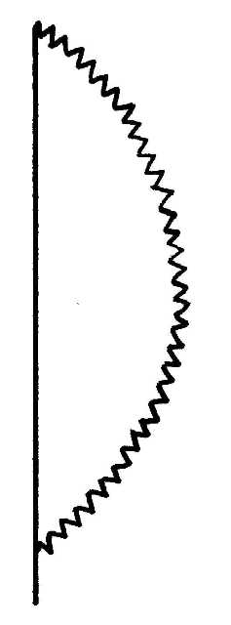 | 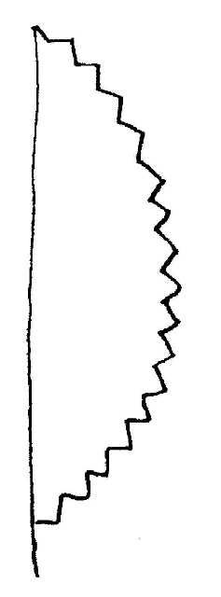 | 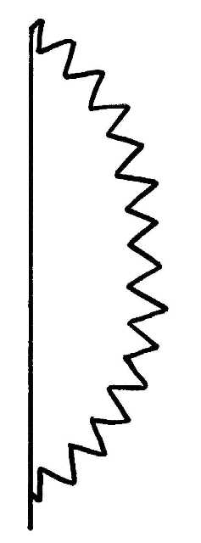
2 | 3 | 4
flach | mittel | tief

Zu 24: Blüte: Hauptfarbe

Dieses Merkmal bezieht sich auf den allgemeinen Farbeindruck der Blüten und sollte einen oder zwei Schritte von den Pflanzen entfernt erfaßt werden.

Zu 25: Krone: Länge
Zu 26: Krone: Höhe

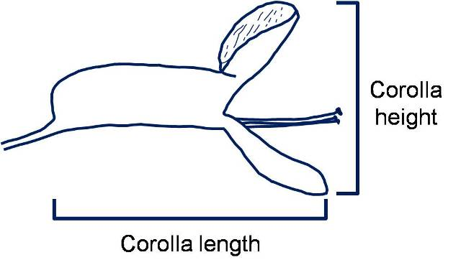
Höhe der Krone
Länge der Krone

Zu 27: Kronröhre: Länge
Zu 28: Kronröhre: Höhe

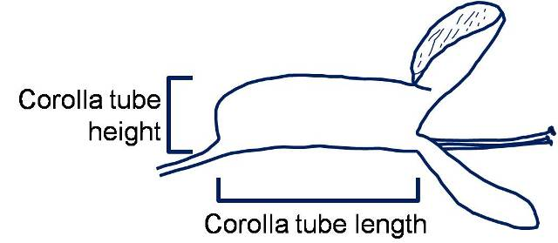
Länge der Kronröhre
Höhe der Kronröhre

Zu 29: Kronröhre: Verhältnis Länge/Höhe

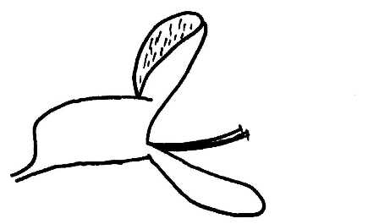 | 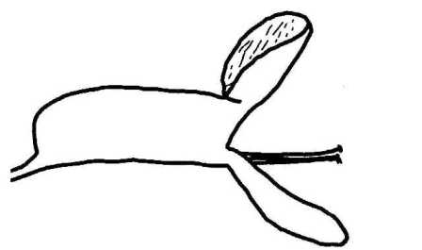 | 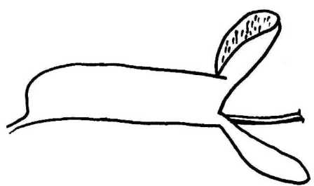
1 | 2 | 3
klein | mittel | groß

Zu 30: Kronröhre: Längskrümmung

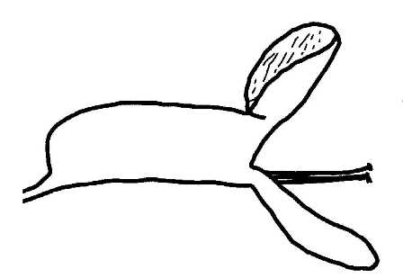 | 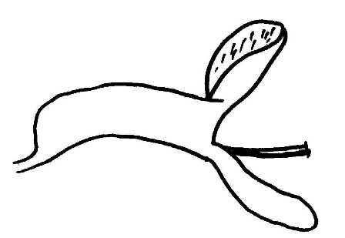 | 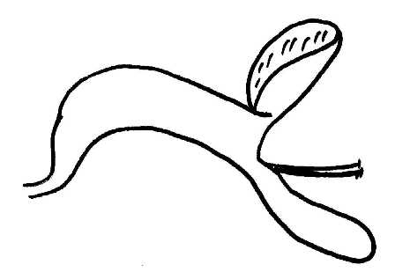
1 | 2 | 3
fehlend oder schwach | mittel | stark

Zu 32: Oberer Kronlappen: Hauptfarbe der Außenseite
Zu 33: Oberer Kronlappen: Hauptfarbe der Innenseite
Zu 35: Unterer Kronlappen: Hauptfarbe der Außenseite

Außenseite des oberen Kronlappens
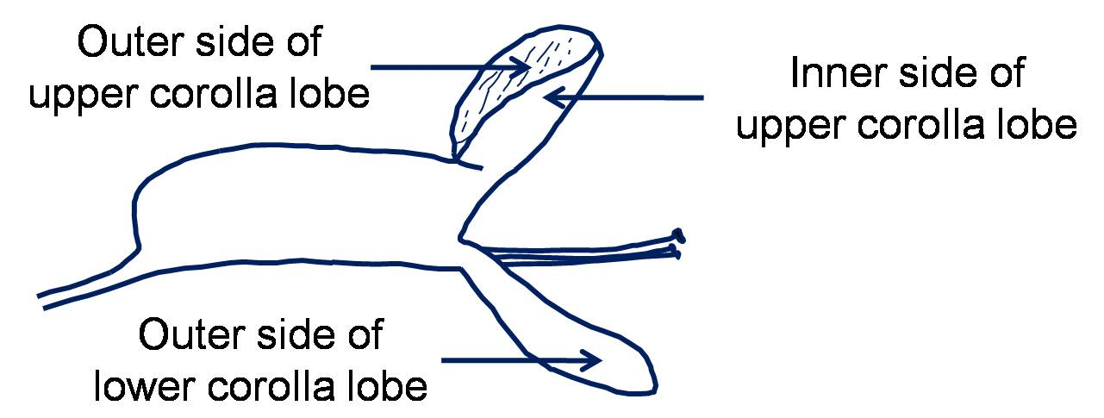
Außenseite des unteren Kronlappens

Innenseite des oberen Kronlappens

Zu 36: Zeitpunkt des Blühbeginns

Der Zeitpunkt des Blühbeginns ist erreicht, wenn alle Pflanzen mindestens eine offene Blüte haben.

Literatur

Blake, S.T., 1971: A Revision of Plectranthus (Labiatae) in Australasia. Contributions from the Queensland Herbarium No. 9. Brisbane, Queensland, AU.

Codd, L.E., 1975: Plectranthus (Labiatae) and allied genera in Southern Africa. Bothalia, vol. 11. Pretoria, ZA, pp. 371 to 442.

Van Jaarsveld, E.J. The Plectranthus Handbook. National Botanic Gardens. Cape Town, ZA.

Van Jaarsveld, E.J., 1981: The S.A. Plectranthus species as Garden Plants. National Botanic Gardens of South Africa. Cape Town, ZA, 9 pp.

Van Jaarsveld, E.J., Edwards, T.J., 1997: Notes on Plectranthus (Lamiaceae) from southern Africa. Bothalia, vol. 27. Pretoria, ZA, pp. 1 to 6.

Technischer Fragebogen

TECHNISCHER FRAGEBOGEN |  |  |  | Seite {x} von {y} |  | Referenznummer:
 |  |  |  |  |  | Antragsdatum:
 |  |  |  |  |  | (nicht vom Anmelder auszufüllen)
TECHNISCHER FRAGEBOGEN
in Verbindung mit der Anmeldung zum Sortenschutz auszufüllen

1. Gegenstand des Technischen Fragebogens
1.1 Gattung |  |  | Plectranthus L’Hér
1.2 Art
(bitte angeben)
1.3 Hybrid
Art
(bitte angeben)
2. Anmelder
Name
Anschrift
Telefonnummer
Faxnummer
E-Mail-Adresse
Züchter (wenn vom Anmelder
verschieden)
3. Vorgeschlagene Sortenbezeichnung und Anmeldebezeichnung
Vorgeschlagene Sorten-
bezeichnung (falls vorhanden)
Anmeldebezeichnung
#4. Informationen über Züchtungsschema und Vermehrung der Sorte

4.1 Züchtungsschema
Sorte aus:

4.1.1 Kreuzung

a) kontrollierte Kreuzung [ ]
(Elternsorten angeben)

(…………………..…………………………) x (……………..…………..………………..…)
weiblicher Elternteil männlicher Elternteil

b) teilweise bekannte Kreuzung [ ]
(die bekannte(n) Elternsorte(n) angeben)

(…………………..……………………....…) x (……………..………………..…………..…)
weiblicher Elternteil männlicher Elternteil

c) unbekannte Kreuzung [ ]
4.1.2 Mutation [ ]
(Ausgangssorte angeben)

4.1.3 Entdeckung und Entwicklung [ ]
(angeben, wo und wann sie entdeckt und wie sie entwickelt wurde)

4.1.4 Sonstige [ ]
(Einzelheiten angeben)

4.2 Methode zur Vermehrung der Sorte:
4.2.1 Vegetative Vermehrung

a) Stecklinge [ ]

b) In-vitro-Vermehrung [ ]

c) Sonstige (Methode angeben) [ ]

4.2.2 Sonstige
(Einzelheiten angeben) [ ]

5. Anzugebende Merkmale der Sorte (die in Klammern angegebene Zahl verweist auf das entsprechende Merkmal in den Prüfungsrichtlinien; bitte die Note ankreuzen, die derjenigen der Sorte am nächsten kommt).

 | Merkmale |  |  |  |  |  | Beispielssorten |  |  |  | Note
5.1  (2) | Pflanze: Höhe
 | sehr niedrig |  |  |  |  |  |  |  |  |  | 1[ ]
 | sehr niedrig bis niedrig |  |  |  |  |  |  |  |  |  | 2[ ]
 | niedrig |  |  |  |  |  | Hadi Variegated |  |  |  | 3[ ]
 | niedrig bis mittel |  |  |  |  |  |  |  |  |  | 4[ ]
 | mittel |  |  |  |  |  | Chimanimani |  |  |  | 5[ ]
 | mittel bis hoch |  |  |  |  |  |  |  |  |  | 6[ ]
 | hoch |  |  |  |  |  | Erma |  |  |  | 7[ ]
 | hoch bis sehr hoch |  |  |  |  |  |  |  |  |  | 8[ ]
 | sehr hoch |  |  |  |  |  |  |  |  |  | 9[ ]
5.2  (12) | Blattspreite: Panaschierung
 | fehlend |  |  |  |  |  | Jaws, Jazz Purple |  |  |  | 1[ ]
 | vorhanden |  |  |  |  |  | Variegated Cape GC |  |  |  | 9[ ]
5.3  (15) | Blattspreite: Anthocyanfärbung der Unterseite
 | fehlend oder sehr schwach |  |  |  |  |  | Cloud Nine |  |  |  | 1[ ]
 | sehr schwach bis schwach |  |  |  |  |  |  |  |  |  | 2[ ]
 | schwach |  |  |  |  |  | Tommy White |  |  |  | 3[ ]
 | schwach bis mittel |  |  |  |  |  |  |  |  |  | 4[ ]
 | mittel |  |  |  |  |  | Jazz Blush Pink |  |  |  | 5[ ]
 | mittel bis stark |  |  |  |  |  |  |  |  |  | 6[ ]
 | stark |  |  |  |  |  | Jazz Purple |  |  |  | 7[ ]
 | stark bis sehr stark |  |  |  |  |  |  |  |  |  | 8[ ]
 | sehr stark |  |  |  |  |  |  |  |  |  | 9[ ]
5.4  (24) | Blüte: Hauptfarbe
 | weiß |  |  |  |  |  | Jazz Variegated White |  |  |  | 1[ ]
 | rosa |  |  |  |  |  | Jazz Blush Pink |  |  |  | 2[ ]
 | rötlichpurpurn |  |  |  |  |  | P 00 06 07 |  |  |  | 3[ ]
 | purpurn |  |  |  |  |  | Amanda |  |  |  | 4[ ]
 | violett |  |  |  |  |  | Jazz Purple |  |  |  | 5[ ]
 | violettblau |  |  |  |  |  | Hadi Variegated |  |  |  | 6[ ]
6. Ähnliche Sorten und Unterschiede zu diesen Sorten

Bitte nachstehende Tabelle und den Kasten für die Angaben darüber benutzen, wie sich Ihre Kandidatensorte von der Sorte (oder den Sorten) unterscheidet, die nach Ihrem besten Wissen am ähnlichsten ist (sind). Diese Angaben können der Prüfungsbehörde behilflich sein, die Unterscheidbarkeitsprüfung effizienter durchzuführen.

Bezeichnung(en) der Ihrer Kandidatensorte ähnlichen Sorte(n) |  | Merkmal(e), in dem (denen) Ihre Kandidatensorte von der (den) ähnlichen Sorte(n) verschieden ist |  |  | Beschreiben Sie die Ausprägung des (der) Merkmals(e) der ähnlichen Sorte(n) |  |  | Beschreiben Sie die Ausprägung des (der) Merkmals(e) Ihrer Kandidatensorte
Beispiel |  | Blattspreite: Panaschierung |  |  | fehlend |  |  | vorhanden
Bemerkungen:

#7. Zusätzliche Informationen zur Erleichterung der Prüfung der Sorte

7.1 Gibt es außer den in den Abschnitten 5 und 6 gemachten Angaben zusätzliche Merkmale zur Erleichterung der Unterscheidung der Sorte?

Ja [ ] Nein [ ]

(Wenn ja, Einzelheiten angeben)

7.2 Gibt es besondere Bedingungen für den Anbau der Sorte oder die Durchführung der Prüfung?

Ja [ ] Nein [ ]

(Wenn ja, Einzelheiten angeben)

7.3 Sonstige Informationen

Hauptsächliche Verwendung

a) Gartenpflanze [ ]
b) Topfpflanze [ ]
c) Sonstige [ ]
(Einzelheiten angeben)

7.4 Ein repräsentatives Farbfoto der Sorte, das das (die) maßgebende(n) Unterscheidungsmerkmal(e) der Sorte zeigt, sollte dem Technischen Fragebogen, beigelegt werden. Das Foto soll eine bildliche Darstellung der Kandidatensorte liefern, durch die die im Technischen Fragebogen erteilten Informationen ergänzt werden.

Die wichtigsten bei einer Fotoaufnahme der Kandidatensorte zu berücksichtigenden Punkte sind:

- Angabe von Datum und geographischem Ort
- Korrekte Kennzeichnung (Anmeldebezeichnung)
- Hochwertiger Fotodruck (mindestens 10 cm x 15 cm) und/oder Version in elektronischem Format mit hinreichender Auflösung (mindestens 960 x 1280 Pixel)

Weitere Anleitung zur Einreichung von Fotoaufnahmen mit dem technischen Fragebogen ist in Dokument TGP/7, „Erstellung von Prüfungsrichtlinien“, Erläuterung (GN) 35 (http://www.upov.int/tgp/de/) gegeben.

[Der angegebene Link kann von Verbandsmitgliedern gelöscht werden, wenn sie ihre eigenen Prüfungsrichtlinien erarbeiten.]

8. Genehmigung zur Freisetzung

a) Ist es erforderlich, eine vorherige Genehmigung zur Freisetzung der Sorte gemäß der Gesetzgebung für Umwelt, Gesundheits- und Tierschutz zu erhalten?

Ja [ ] Nein [ ]

b) Wurde eine solche Genehmigung erhalten?

Ja [ ] Nein [ ]

Sofern die Frage mit „ja“ beantwortet wurde, bitte eine Kopie der Genehmigung beifügen.

9. Informationen über das zu prüfende oder für die Prüfung einzureichende Vermehrungsmaterial

9.1 Die Ausprägung eines Merkmals oder mehrerer Merkmale einer Sorte kann durch Faktoren wie Schadorganismen, chemische Behandlung (z. B. Wachstumshemmer oder Pestizide), Wirkungen einer Gewebekultur, verschiedene Unterlagen, Edelreiser, die verschiedenen Wachstumsstadien eines Baumes entnommen wurden, usw., beeinflußt werden.

9.2 Das Vermehrungsmaterial darf keiner Behandlung unterzogen worden sein, die die Ausprägung der Merkmale der Sorte beeinflussen würde, es sei denn, daß die zuständigen Behörden eine solche Behandlung gestatten oder vorschreiben. Wenn das Vermehrungsmaterial behandelt worden ist, müssen die Einzelheiten der Behandlung angegeben werden. Zu diesem Zweck geben Sie bitte nach bestem Wissen an, ob das zu prüfende Vermehrungsmaterial folgendem ausgesetzt war:

a) Mikroorganismen (z. B. Viren, Bakterien, Phytoplasma) Ja [ ] Nein [ ]

b) Chemischer Behandlung (z. B. Wachstumshemmer, Pestizide) Ja [ ] Nein [ ]

c) Gewebekultur Ja [ ] Nein [ ]

d) Sonstigen Faktoren Ja [ ] Nein [ ]

Wenn „Ja“, bitte Einzelheiten angeben.

9.3 Wurde das Vermehrungsmaterial auf das Vorhandensein von Viren oder sonstigen Pathogenen geprüft?

Ja [ ]

(von der Behörde mitgeteilten Einzelheiten angeben)

Nein [ ]

10. Ich erkläre hiermit, daß die Auskünfte in diesem Formblatt nach meinem besten Wissen korrekt sind:

Anmeldername

Unterschrift Datum

[Ende des Dokuments]

* Diese Namen waren zum Zeitpunkt der Einführung dieser Prüfungsrichtlinien richtig, können jedoch revidiert oder aktualisiert werden. [Den Lesern wird empfohlen, für neueste Auskünfte den UPOV-Code zu konsultieren, der auf der UPOV-Website zu finden ist (www.upov.int).]
# Die Behörden könnten es zulassen, daß bestimmte dieser Auskünfte in einem vertraulichen Abschnitt des Technischen Fragebogens erteilt werden.
# Die Behörden könnten es zulassen, daß bestimmte dieser Auskünfte in einem vertraulichen Abschnitt des Technischen Fragebogens erteilt werden.

